**对“码农酒店“世界时钟系统进行静态测试**

1. 使用P3C进行检查：

Blocker:

If/else/while/do等语句必须使用大括号，即使只有一行代码

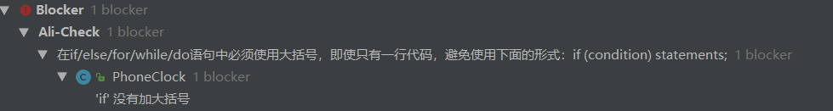 

Critical:

抽象类应以Abstract或Base开头



所有抽象方法必须要用javadoc注释



所有的类都必须添加创建者信息

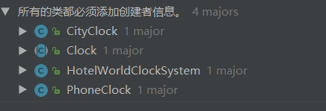

1. PMD进行检查

bestpractices:

应将ArrayList改为对应的抽象类AbstractList来接受ArrayList类



Codestyle:

每一个非静态类至少要有一个构造函数，只有静态属性的类除外



最好在构造函数中先调用父类的构造函数(super())s



只赋值一次的局部变量可定义为final

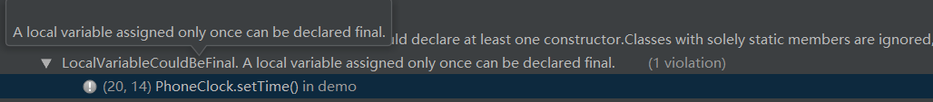

Method的参数可定义为final

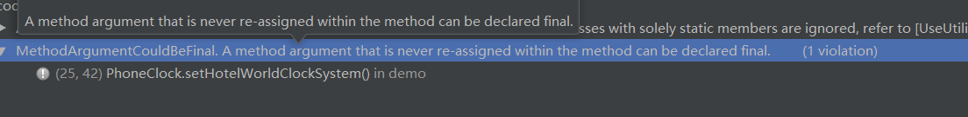

Documentation:

应该对类中的方法进行注释，解释方法的作用

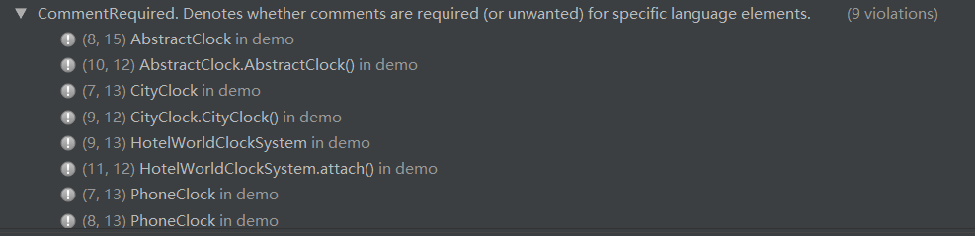

Errorprone::

对类中的属性给出其相应的get和set函数（如果该类是bean）

